关于填报大型科学仪器设备共享服务信息的通知

各有关单位：
为推进大型科学仪器设备开放共享工作,贯彻落实《国务院关于国家重大科研基础设施和大型科研仪器向社会开放的意见》（国发〔2014〕70号）和《国家重大科研基础设施和大型科研仪器开放共享管理办法》（国科发基〔2017〕289号）等文件精神，财政资金购买的大型科学仪器设备必须加入科技创新云服务平台开展开放共享工作，国务院将于10月到我省进行督查。根据财政底数发现，前期各单位积极上报了大型仪器设备信息，现通知各单位在10月10日前在科技创新云服务平台(Http://www.zjsti.gov.cn)上填报30万以上的大型科学仪器设备2018年度服务数据，下一步我厅将进行数据填报督查工作。
大型科学仪器设备和服务情况数据的填报工作将作为省重点实验室、省级企业研究院、科技创新服务平台以及科技项目申报和考核的重要依据，作为各单位新购大型科学仪器设备评议的重要参考。请各部门高度重视，加强组织管理和督促检查，尽快上报大型科学仪器设备和服务信息，具体填报流程见附件。

联系人：大仪办 何世伟 0571-87054137
技术支持：沈涛 0571-87054113
浙江省科技厅
2018年9月18日

附件：
大型仪器及服务信息填报操作说明
- 大型仪器维护
- 设备处
- 用户在云平台登录设备处账号，点击左侧菜单栏中的大型仪器——>大型仪器清单，右侧即显示仪器设备维护清单。
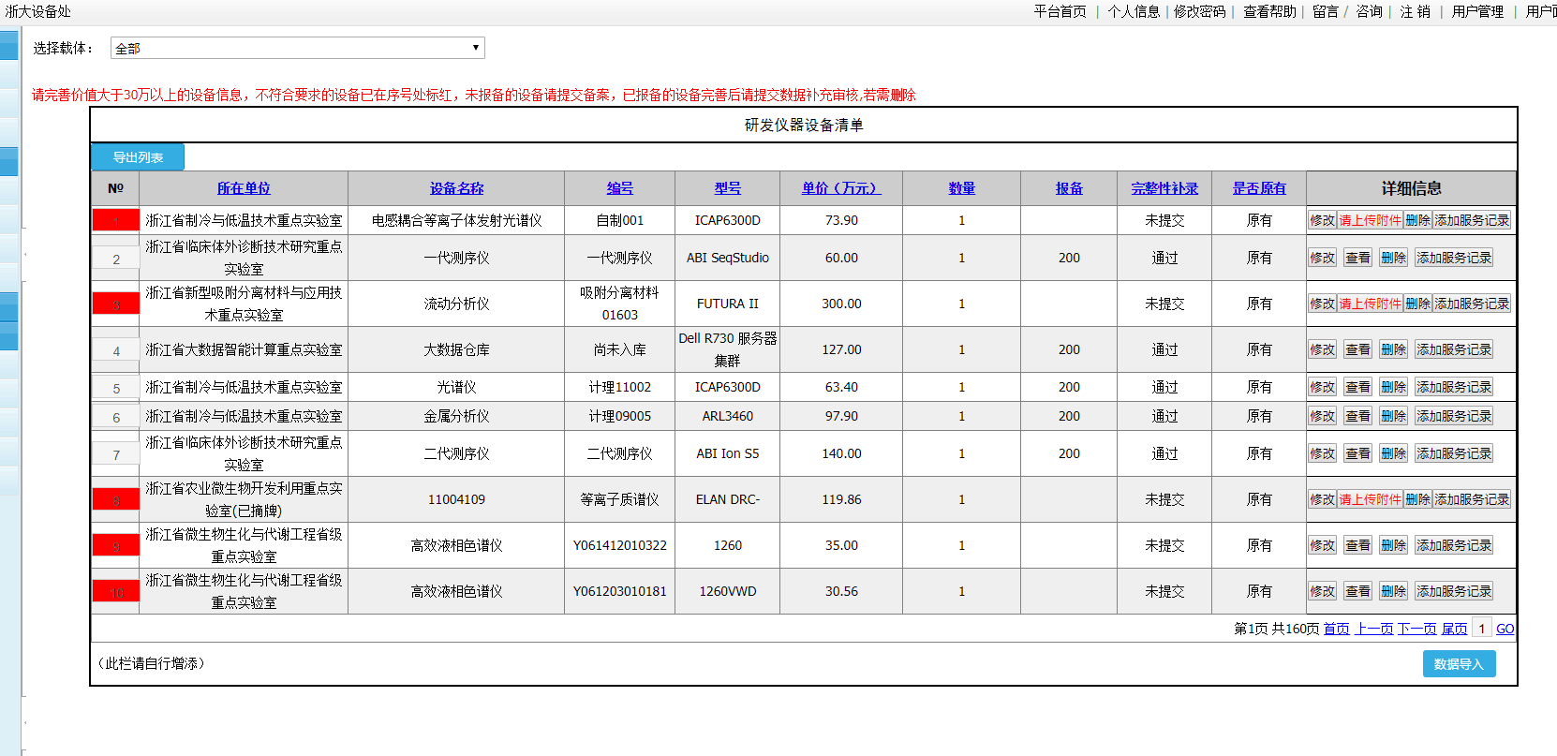
- 点击“”按钮，点击“下载模板”按钮，下载对应模板，按照模板上的字段填写对应的仪器信息，填写完成后再上传导入至系统中。
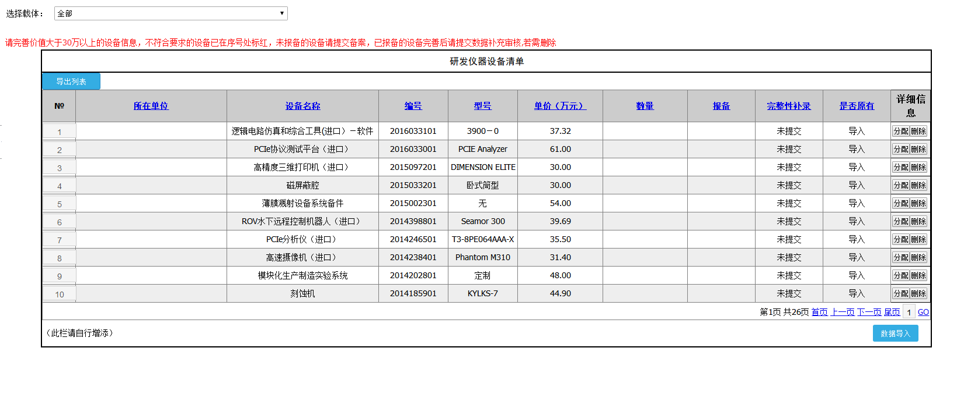

- 选择“”按钮，如单位中没有该设备的编号，会出现

该图分配到相应的载体，

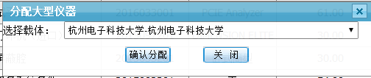

- 载体
- 用户在云平台登录载体账号，点击左侧菜单栏中的大型仪器——>新增仪器，右侧即显示新增仪器界面（如下图所示）。
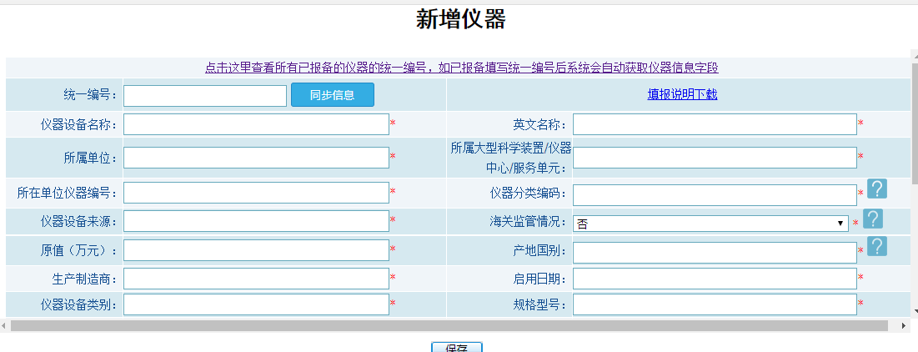
- 点击左侧菜单栏中的大型仪器——>大型仪器清单，可以查看已添加的仪器信息；若要完善修改仪器信息，点击清单中详细信息下的“”按钮，即可修改仪器信息，并提交报备。
- 查看单位导入的仪器清单。
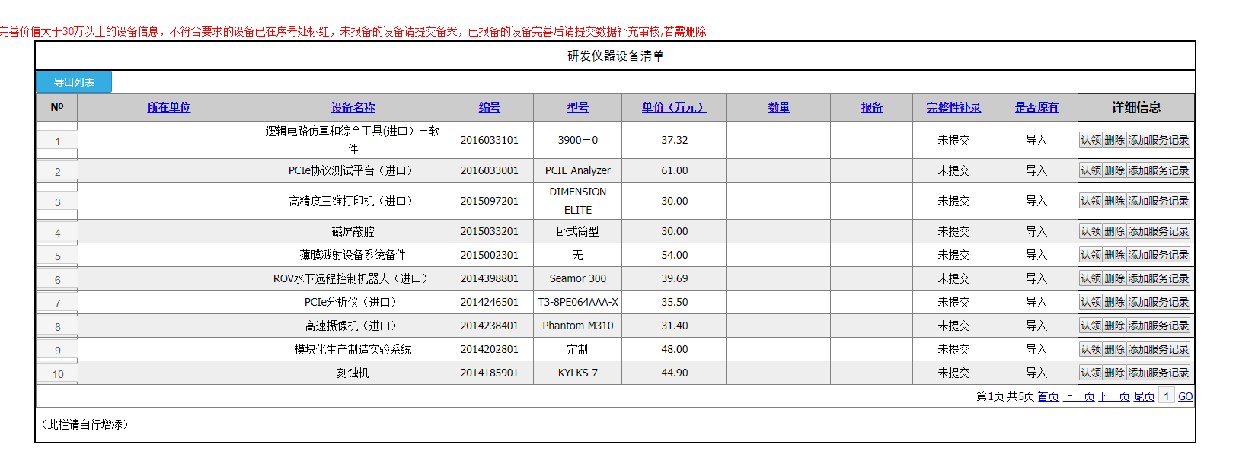
- 选择“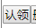”可以将该仪器确认归属。
- 服务成效
登录设备处账号后，点击左侧菜单栏中的大型仪器——>服务成效清单，右侧即显示添加服务成效界面（如下图所示）。点击“”按钮，填写相应的信息保存即可。
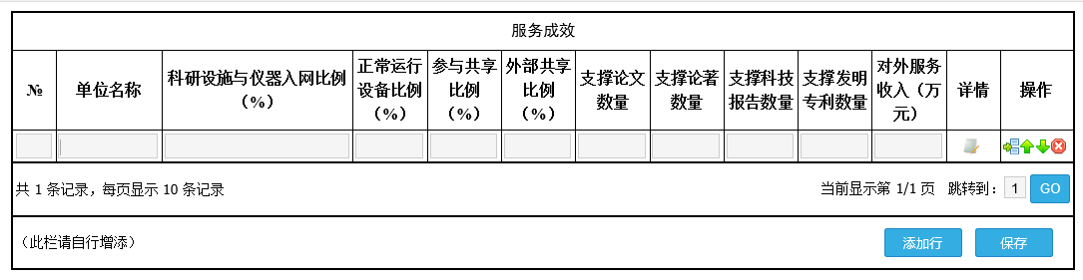

- 服务记录
- 设备处
- 用户在云平台登录设备处账号，点击左侧菜单栏中的大型仪器——>服务记录清单，右侧即显示服务记录维护清单（如下图所示）。
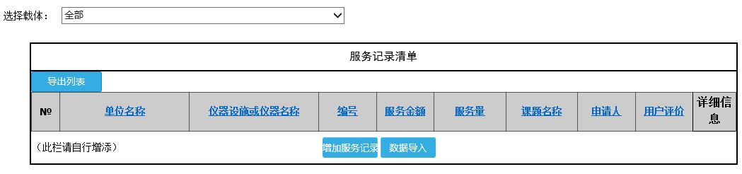
- 点击仪器清单上方的“选择载体”，下拉选择需要录入仪器信息的载体；点击“”按钮，填写对应字段信息点击确认即可（如下图所示）。
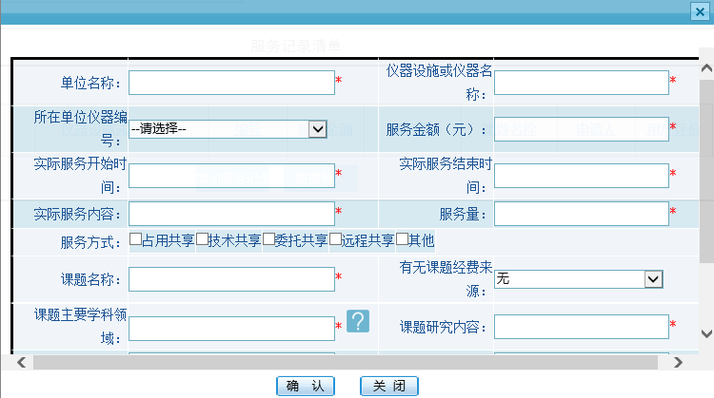
也可以点击“”按钮，点击“下载模板”按钮，下载对应模板，按照模板上的字段填写对应的服务记录信息，填写完成后再上传导入至系统中。
- 载体
1、用户在云平台登录载体账号，点击左侧菜单栏中的大型仪器——>服务记录清单，右侧即显示服务记录维护清单（如下图所示）。
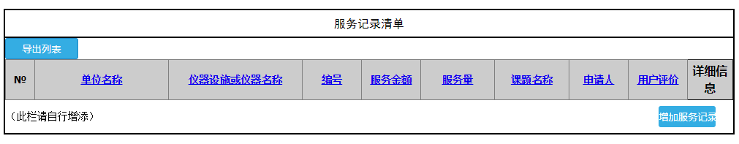
2、点击仪器清单上方的“选择载体”，下拉选择需要录入仪器信息的载体；点击“”按钮，填写对应字段信息点击确认即可（如下图所示）。

